**内南高速罗龙长江大桥水文计算和数值模拟专题（第三次）**

**询价函**

各供应商：

根据相关法律法规及《生产经营项目外部供应采购管理办法》规定，现南高速罗龙长江大桥水文计算和数值模拟专题服务进行第三次询价采购，现将有关事项说明如下：

1. **项目概况**

（一）、项目名称：内南高速罗龙长江大桥水文计算和数值模拟专题；

（二）、项目地点：宜宾；

（三）、工作内容：完成罗龙长江桥洪水影响评价水文计算和数值模拟专题。

**二、询价须知**

（一）资格要求：具有在中华人民共和国注册、具备独立企业法人资格或事业法人资格，并具备有效的营业执照或事业单位法人证书、基本账户开户许可证或基本账户存款信息。

（二）资质要求：具备工程设计水利行业（河道整治、城市防洪）专业乙级及以上资质或工程咨询单位（专业包括水利水电）乙级及以上资信资质或水文、水资源调查评价乙级及以上资质；

（三）业绩要求：近三年（2019年1月1日至投标截止日）业绩满足以下要求：1、至少完成一个行洪论证和河势稳定评价或水文分析业绩；2、至少完成一个二维数值模拟业绩；

（四）人员要求：项目负责人为高级工程师；

（五）设备要求：无；

（六）工期要求：收到工作通知单后30个工作日内提交成果资料。

（七）最高限价：29.00万元

（八）供应商报价函须经供应商法定代表人或其授权代表签字并加盖单位公章。①如为授权代表签署，则须附法定代表人授权委托书、法定代表人和授权委托人的身份证复印件；②如为法定代表人签署，则须附法定代表人证明和身份证复印件。

（九）报价函须注明供应商单位全称及报价时间，格式参见**附件2**，提供纸质版一份及电子版（U盘，盖章扫描件），上述材料**需胶装**并逐页加盖公章后密封（**密封包装外壳上应注明报价项目名称并加盖密封章**），因受疫情影响，各供应商请于2022年4月29日上午10：00前密封以邮寄方式报送我公司，10：00现场组织开标。联系人：李先生，电话：17721960821，递交地址：成都市太升北路35号C区6楼会议室。

（十）有以下情形之一的报价函均为无效报价。

1、未按要求**签署**、**盖章**、**装订**和**密封**的报价函；

2、未在规定时间递交至规定地点的报价函；

3、单位负责人为同一人或存在控股、管理关系的不同单位，不得参加同一标段报价，否则，相关投标无效；

4、相关法律法规规定的其他情形等。

（十一）在符合采购需求、质量和服务相等的前提下，确定**最低报价**的供应商为成交供应商。

（十二）重新询价的情形：

1、报价截止时间（同上）按时送达的报价文件不足三家；

2、经评审，有效报价不足三家的，重新采购；

3、中标供应商无故放弃中标，则对该项目重新进行询价采购，同时该供应商将被清退出合格供应商库，禁入期按我公司外部供应采购管理办法执行。

（十三）本项目技术和质量要求，参见附件1中第三条质量和技术要求。

附件：

1、《外部供应项目技术要求》

2、报价文件格式

四川省交通勘察设计研究院有限公司

2022年4月25日

**附件1**

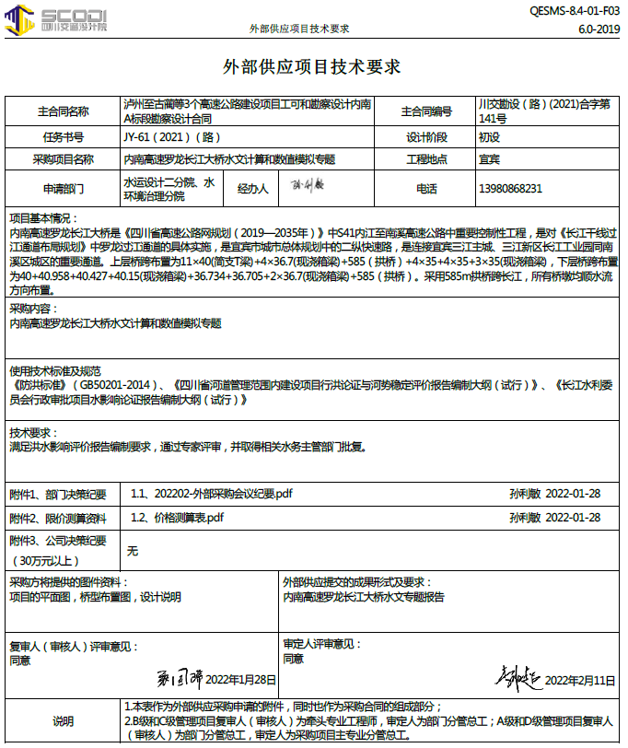

**附件2：**

内南高速罗龙长江大桥水文计算和数值模拟专题

行洪论证与河势稳定评价（第三次）

报

价

文

件

报价单位： （盖章）

日 期： 年 月 日

**目录**

一、报价函………………………………………………………( )

二、授权委托书或法定代表人身份证明………………………( )

三、资格文件证明………………………………………………( )

四、业绩证明文件…………………………………………… ( )

五、项目人员计划………………………………………………( )

**报价函**

**致：四川省交通勘察设计研究院有限公司**

我公司已认真阅读了贵单位发出的内南高速罗龙长江大桥水文计算和数值模拟专题行洪论证与河势稳定评价（第三次）询价采购询价函，接受贵方询价函提出的各项要求，自愿参与该项目报价。

一、报价表

|  |  |  |
| --- | --- | --- |
| 项目 | 报价 (元) | |
| 内南高速罗龙长江大桥水文计算和数值模拟专题 | 小写： | 大写： |

**注：本报价为包干费用，包括设备、材料、人工、安全文明施工、进出场、修路、搬家、平场、青苗赔偿、管理、利润、税金等和政策性文件规定的所有费用。**

二、工期

乙方收到工作通知单后 工作日提交送审稿。

三、服务承诺

1、依据贵方的管理目标、技术要求，服从统一安排和现场负责人的统一指挥，接受贵方现场人员的质量安全的管理监督；执行贵方提供的任务书实施要求，确保达到质量、安全标准。

2、加强设计过程的管理，保证在整个设计过程中的文明生产、安全生产，做好预防保障措施，一旦出现类似意外事件，均由我方全部负责，与贵方无关。

3、我公司已知悉询价函所列要求，将严格按照询价函要求执行，保证“工程质量及安全要求”。

4、我公司已知悉询价函及附件中所列明的违约的责任，若有违约情况，我公司自愿承担相应责任。

5、我方承诺提供满足本项目要求的人员及设备。

四、联系方式： 姓名： 电话：

供应商名称： (盖章)

法定代表人或其委托代理人： (签字)

年 月 日

**二、授权委托书或法定代表人身份证明**

**（一）法定代表人身份证明书**

供应商名称：

单位性质：

地址：

成立时间： 年 月 日

姓名： 性别： 年龄： 职务：

系 (供应商名称)的法定代表人。

特此证明。

附：法定代表人身份证复印件

投标人： (法定代表人签字后盖单位章)

年 月 日

注：1.此页法定代表人亲自投标、委托代理人投标均适用。

2.法定代表人的签字必须是亲笔签名，不得使用印章、签名章或其他电子制版签名代替。

**二、授权委托书或法定代表人身份证明**

**（二）授权委托书（如果有）**

本人 （姓名）系 （供应商名称）的法定代表人，现委托 （姓名）为我方代理人。代理人根据授权，以我方名义签署、澄清确认、递交、撤回、修改内南高速罗龙长江大桥水文计算和数值模拟专题行洪论证与河势稳定评价（第三次）报价文件、签订合同和处理有关事宜，其法律后果由我方承担。

委托期限：自本委托书签署之日起至投标有效期期满。

代理人无转委托权。

**附：法定代表人身份证复印件及委托代理人身份证复印件。**

法定代表人： （法定代表人签字后盖单位章）

身份证号码：

委托代理人： （签字）

身份证号码：

年 月 日

注：此页仅适用于法定代表人委托代理人报价时；法定代表人自行报价不附此页。

三、资格证明文件

（提供营业执照或事业单位法人证书、基本账户开户许可证

或基本账户存款信息复印件、资质等，并加盖公章）

四、**业绩证明文件**

单位业绩 （提供项目业绩合同全本复印件和主管部门批复复印件证明业绩，并加盖公章）

**五、项目人员计划表**

单位：人

|  |  |  |  |  |  |
| --- | --- | --- | --- | --- | --- |
| 序号 | 姓名 | 职称 | 人员业绩 | 计划分工 | 备注 |
|  |  |  |  |  |  |
|  |  |  |  |  |  |
|  |  |  |  |  |  |
|  |  |  |  |  |  |
|  |  |  |  |  |  |
|  |  |  |  |  |  |
|  |  |  |  |  |  |
|  |  |  |  |  |  |
|  |  |  |  |  |  |
|  |  |  |  |  |  |

**注：表后附项目负责人业绩的成果签字页复印件、职称证书复印件，均需加盖单位公章。**